Структурное подразделение «Детский сад №11 комбинированного вида»
МБДОУ «Детский сад «Радуга» комбинированного вида»
Рузаевского муниципального района

ПРОЕКТ
для детей младшего дошкольного возраста
группы «Ромашка»
«Солнце, воздух и вода - наши лучшие друзья»

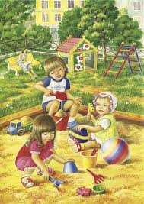

Разработала : воспитатель второй младшей группы Клюева Н.Г.

Рузаевка 2016 г.

ИНФОРМАЦИОННАЯ КАРТА ПРОЕКТА
Вид проекта: оздоровительно - познавательный.
Участники проекта: воспитатели, дети 3 лет, музыкальный руководитель, родители.
Продолжительность проекта: краткосрочный (25.07.16 г. – 26.08 .16 г.)
Цель проекта: обеспечение охраны жизни и здоровья воспитанников, организация здоровьесберегающего режима, предупреждение заболеваемости и травматизма , развитие познавательного интереса младших дошкольников.
Задачи:
- Обеспечить охрану жизни и здоровье каждого ребенка: двигательная активность на свежем воздухе, закаливание, приобретение необходимых качеств, дополнительных знаний.
- Формировать культурно-гигиенические навыки в соответствии с возрастом.
3. Научить самостоятельно выполнять общеразвивающие упражнения.
4.Способствовать улучшению психоэмоционального фона настроения дошкольников.
5. Обогатить словарь детей новыми словами.
6. Способствовать развитию партнерских отношений с семьями воспитанников в совместной деятельности.
7. Осуществить просвещение родителей в вопросах физкультурно-оздоровительной работы.
Ожидаемые результаты:
- Положительная динамика по оздоровлению.
- Активная помощь родителей по оздоровлению детей.
- Изменение отношения детей младшего дошкольного возраста к сохранению своего здоровья.

Актуальность темы проекта:
Лето – прекрасная и удивительная пора для сохранения и укрепления здоровья детей, создания условий для их полноценного, всестороннего, психического и физического развития, внеурочной деятельности. Проблема охраны здоровья детей в дошкольном учреждении стоит очень остро. Анализ состояния здоровья воспитанников в группе показал, что залогом хорошего здоровья детей является физическое развитие, закаливание, профилактика заболеваний. Летом в режиме дня детского сада предусматривается максимальное пребывание детей на открытом воздухе. Очень важно, чтобы жизнь детей в этот период была содержательной и интересной. Организм ребенка интенсивно растет и развивается, закладываются ценности здорового образа жизни. Подвижные игры, развлечения, утренняя гимнастика, физкультура на свежем воздухе, игры с песком обеспечивают необходимый уровень физического и психического здоровья детей.
Формирование здоровья ребенка в дошкольном возрасте в значительной степени зависит от того какая работа педагогами ведется в этом направлении. Необходимо создать эмоциональную радостную обстановку, занимательную физкультуру, так как физическое здоровье детей во многом зависит от психического состояния детей. Больше внимания уделять закаливанию, гигиеническим процедурам, профилактике заболеваемости. Чтобы привить первые навыки закаливания и удовлетворить детский организм в двигательной активности нами были созданы условия для оздоровления детей во время пребывания их в детском саду в летний период.
Все вышеперечисленное стало основой разработки проекта по построению полноценной работы по сохранению и укреплению здоровья воспитанников.
Этапы реализации проекта:
I этап – Подготовительный:
1.Изучение методической литературы по данной теме.
2. Подготовка методического и демонстрационного материала и оборудования.
3. Анализ состояния оборудования физкультурного уголка в группе ДОУ, на участке и дома на наличие спортивного инвентаря.
4. Анкетирование родителей.
5. Разработка проекта « Солнце, воздух и вода – наши лучшие друзья».
II этап - Реализация проекта:
Физическое развитие:
Задачи: воспитывать бережное отношение к своему и чужому здоровью, развивать двигательную активность детей, создавать психологический и эмоциональный комфорт в детском коллективе.
Проведены мероприятия: подвижные игры «Хоровод», «Карусель», «Раз, два, три- беги!», «Вейся венок», «По ровненькой дорожке», «Мой веселый, звонкий мяч», «Солнышко и дождик», «Птички в гнездышках», «Пузырь», «Поезд», «Караси и щука», «Догони меня», «Кто быстрее до дерева», оздоровительные минутки, пальчиковые игры «Части тела. Это я», «Крышки пальчики обули», «Что делать после дождика», «Колокольчик», «Насекомые», «Бабочка».
Познавательное развитие:
Задачи: дать представление о себе, своем теле, здоровье, безопасности и эмоциях.
Беседы «Как правильно мыть руки», «Поведение за столом», «Я и мое здоровье», «Витамины я люблю, быть здоровым я хочу», «Лето-пора прекрасная , лето- пора опасная», просмотр мультсериала «Смешарики» серия «Азбука здоровья».
Речевое развитие:
Задачи: воспитывать бережное отношение к своему здоровью через чтение детской литературы, использовать русских народных потешек, приговорок, пестушек при умывании, расчесывании косичек девочкам.
Чтение художественной литературы: «Мойдодыр», «Айболит» К.Чуковский, потешки «Водичка, водичка..», «Ай, лады, лады…», «Что мы делаем расческой ?»,

Игровая деятельность: сюжетно-ролевые игры: «Надо, надо умываться», «Зарядка в детском саду», «Кукла заболела», «Собираем кукол на прогулку».
Художественно-эстетическое развитие:
Задачи:
Рисование на бумаге с помощью трафаретов «Фрукты, «Овощи» , «Дары лета», игры с песком, постройка фигур из песка.
Развлечения « Здравствуй, лето красное!», «К солнышку в гости».

III этап –Заключительный:
1. Анализ результативности проекта.
2. Фотовыставка «Наше лето».
Работа с родителями:
- Консультация для родителей «Лето- лучшая пора для закаливания ».
- Информация в родительском уголке: памятки для родителей «Как приучить ребенка чистить зубы», «Утренняя зарядка для детей», «Советы доктора Айболита».
- Привлечение к участию в развлечении «Здравствуй, лето красное!», «К солнышку в гости».
4. Дополнительные беседы с детьми о лете, пользе солнца и свежего воздуха, поведении в природе.
5. Совместное обустройство игрового оборудования на участке группы и спортивном уголке .

В ходе реализации проекта были получены следующие результаты:
1. В ходе двигательной активности детей на свежем воздухе, закаливании, приобретении необходимых качеств, дополнительных знаний была обеспечена охрана жизни и здоровье каждого ребенка.
2.У детей сформированы культурно-гигиенические навыки в соответствии с возрастом.
3. Дети научились самостоятельно выполнять общеразвивающие упражнения.
4.Реализация проекта способствовала улучшению психоэмоционального фона настроения дошкольников.
5.Дошкольники обогатили словарь новыми словами.
6. Проект способствовал развитию партнерских отношений с семьями воспитанников в совместной деятельности.
7. Проект помог осуществить просвещение родителей в вопросах физкультурно-оздоровительной работы.

Таким образом, работа по реализации проекта была проведена успешно и интересно. В результате проделанной работы на данном этапе у детей младшего дошкольного возраста возникли предпосылки формирования знаний об изменении отношений к собственному здоровью. Разнообразие видов деятельности обогатили у детей знания о здоровом образе жизни, позволили повысить уровень физической подготовленности малышей .
Данный проект подтвердил, что слаженная целенаправленная работа педагогов в тесном сотрудничестве с родителями положительно повлияла на формирование элементарных знаний у детей о здоровом образе жизни, способствовала оздоровлению дошкольников, также способствовала укреплению семейных связей. А вовлечение родителей в совместную деятельность с детьми способствовала развитию партнерских отношений с семьями воспитанников, повышению заинтересованности родителей жизнью детей в ДОУ, компетентности в вопросах развития и воспитания своих детей.

Используемая литература:
1.Доскин В.А. , Голубева Г.Л. Растем здоровыми. М., Просвещение, 2002.
2.Зайцев Г. Уроки Мойдодыра. СПб., Акцидент, 1997.
3.Кравченко И.В., Долгова Т.Л. Прогулки в детском саду. М., 2011.
4.Крылова Н.И. Здоровье, сберегающее пространство в ДОУ. Изд-во «Учитель», 2009.
5. Крылова Е.Н. Развивайте у дошкольников ловкость, силу, выносливость. М., Просвещение, 1981.
6. Новикова И.М. Формирование представлений о здоровом образе жизни у дошкольников. М., мозаика-Синтез, 2009.
7.Пензулаева Л.И. Оздоровительная гимнастика для детей 3-7лет. М., Владос, 2002.
8.Теплякова Л.А., Шишова С.З. Учимся быть здоровыми. М., 2001.

ПРИЛОЖЕНИЕ:

ПРОГУЛКИ НА СВЕЖЕМ ВОЗДУХЕ

ИГРОВАЯ ДЕЯТЕЛЬНОСТЬ

«РЫБАЧИМ» 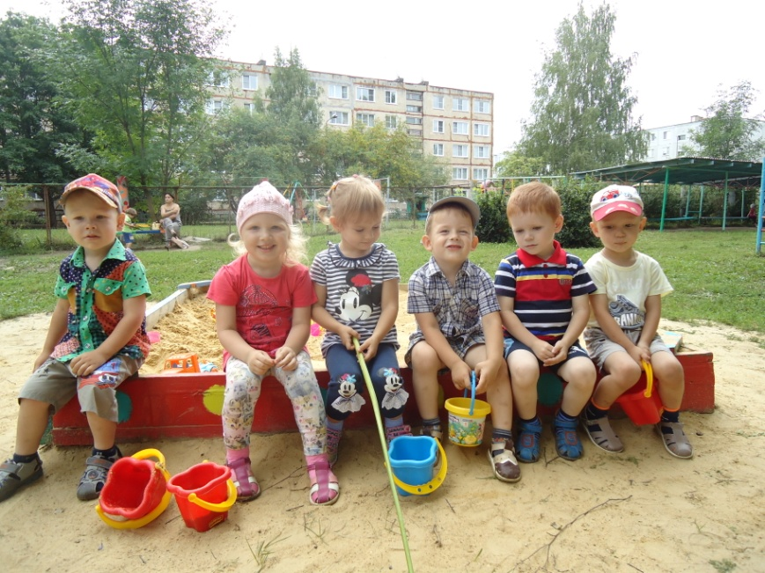
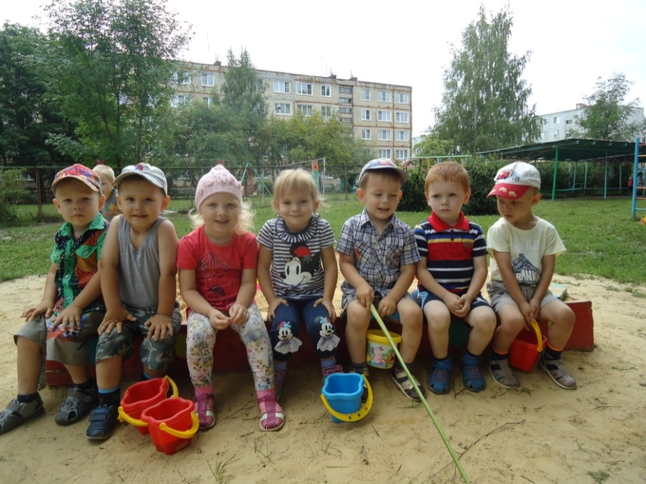

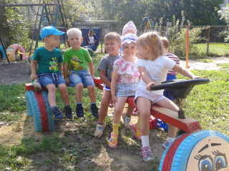
ЕДЕМ НА ДАЧУ
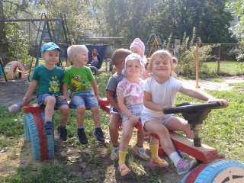

ПРИНИМАЕМ ВОЗДУШНЫЕ ВАННЫ

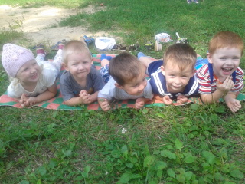
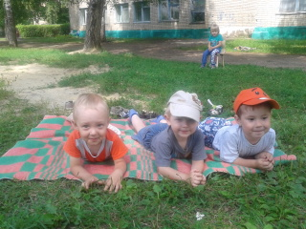

ПОДВИЖНАЯ ДЕЯТЕЛЬНОСТЬ

Веселый поезд
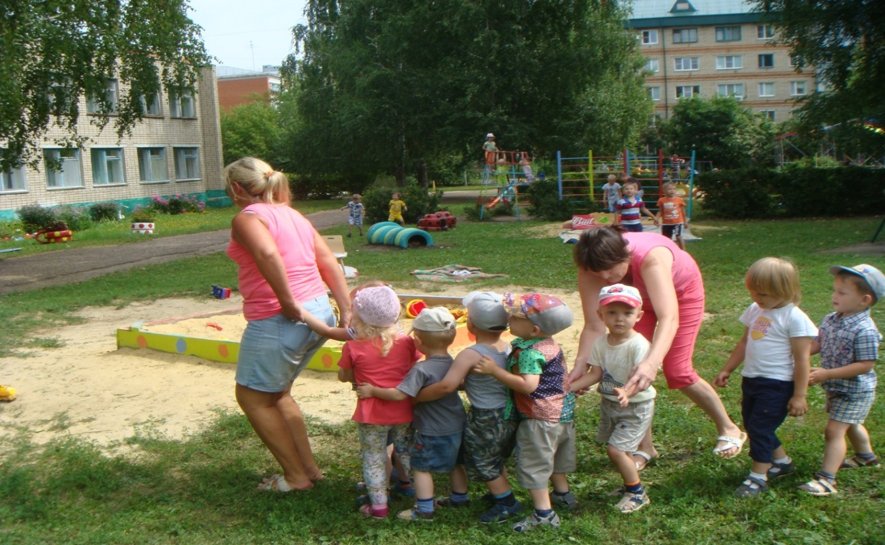

«СОЛНЫШКО И ДОЖДИК» 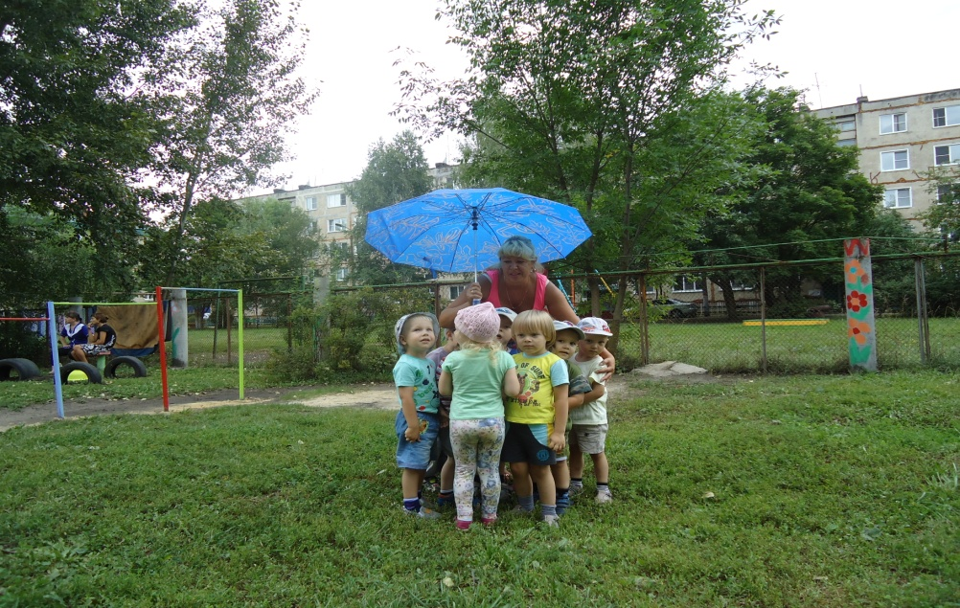

«ВЕСЕЛАЯ КАРУСЕЛЬ»
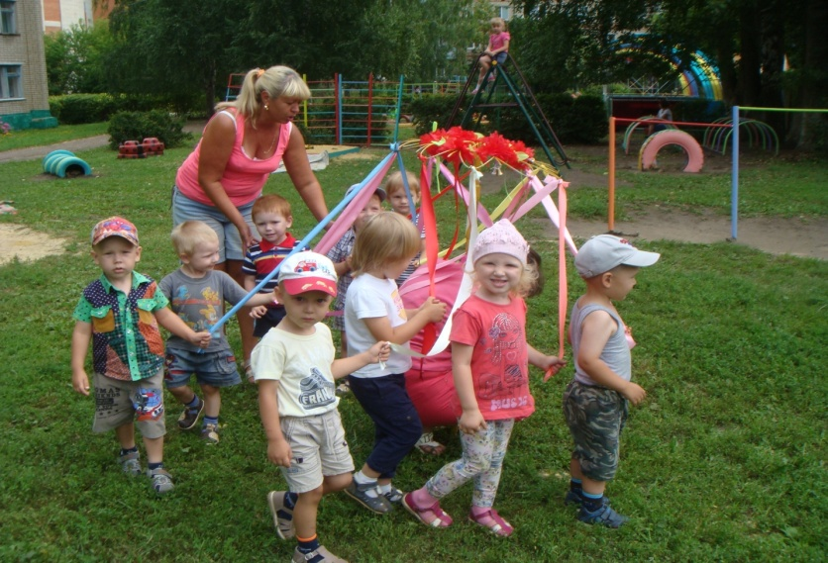
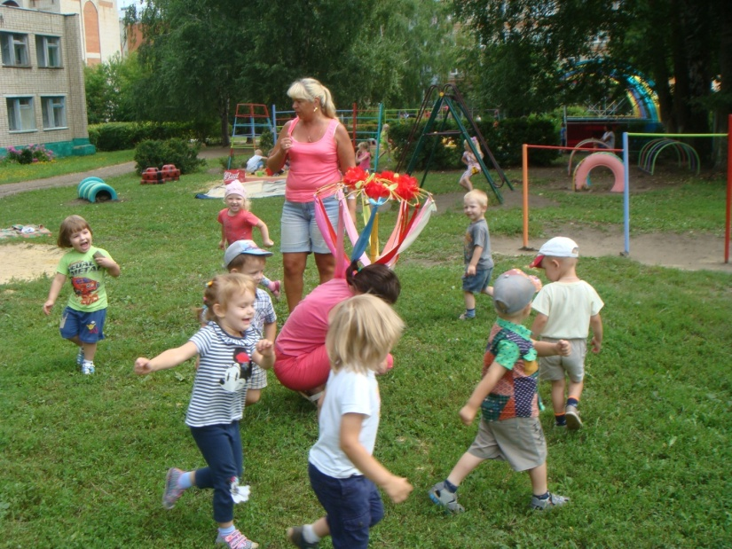

Хороводные игры

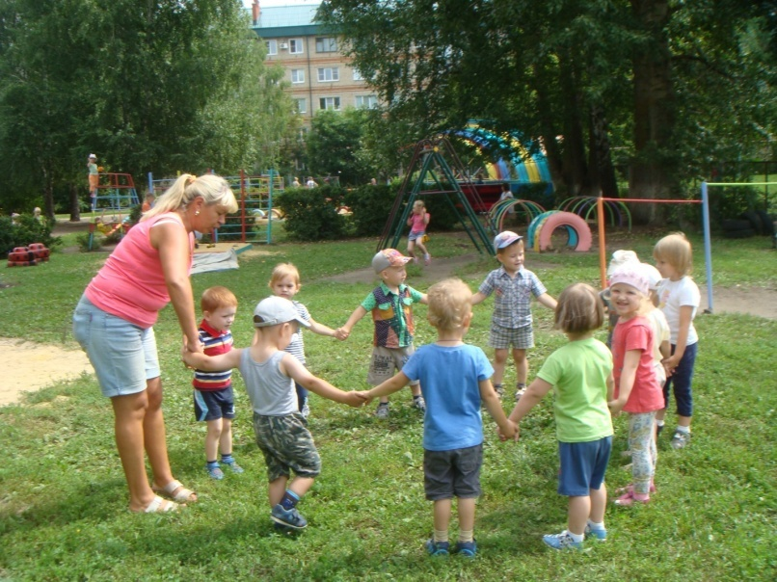 «Пузырь»

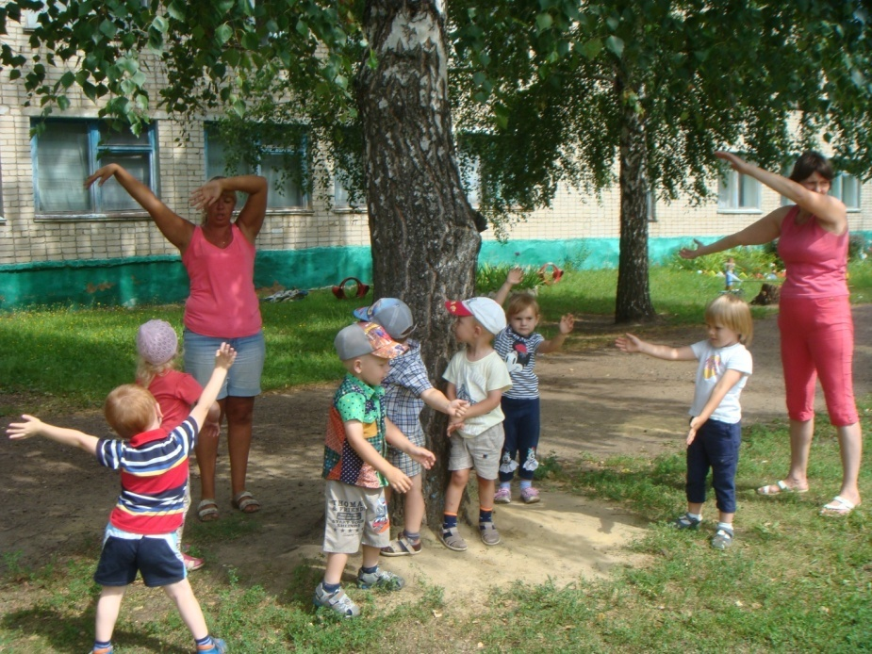
«Вейся венок»

Водные процедуры
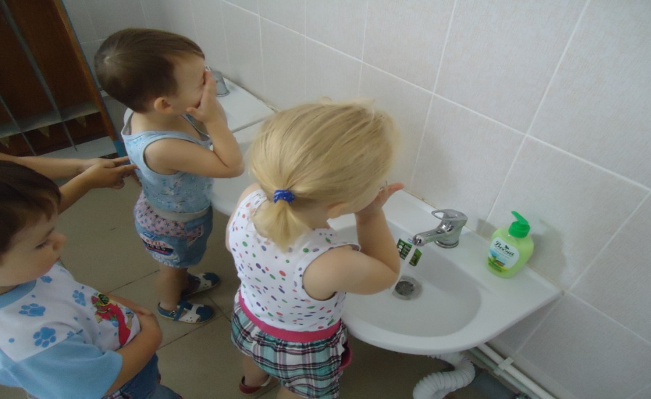
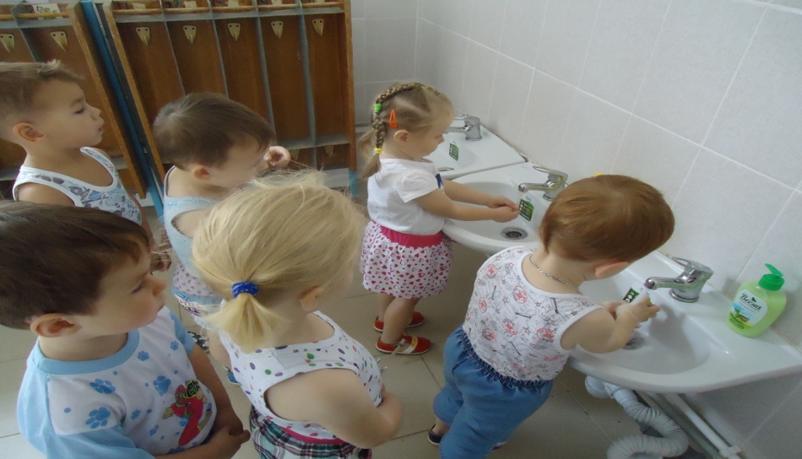

ПАЛЬЧИКОВАЯ и ДЫХАТЕЛЬНАЯ ГИМНАСТИКА

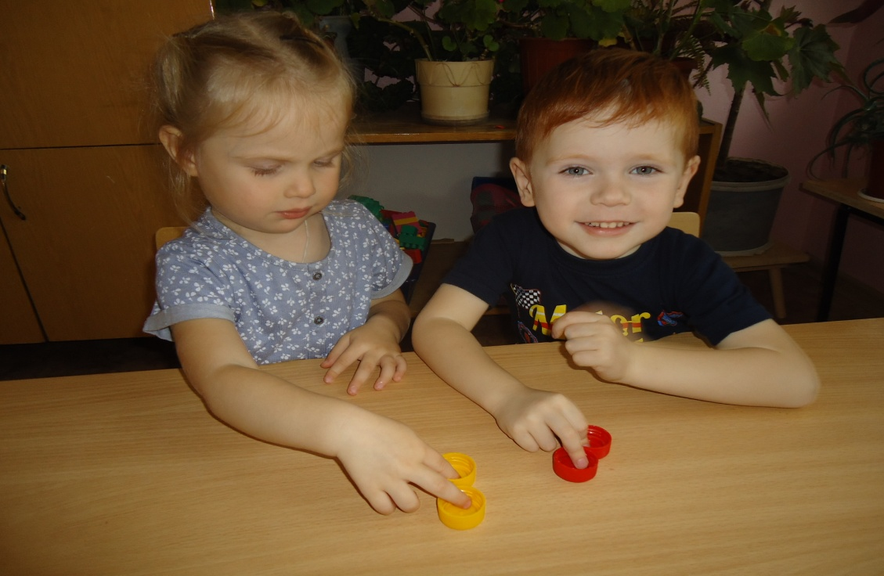
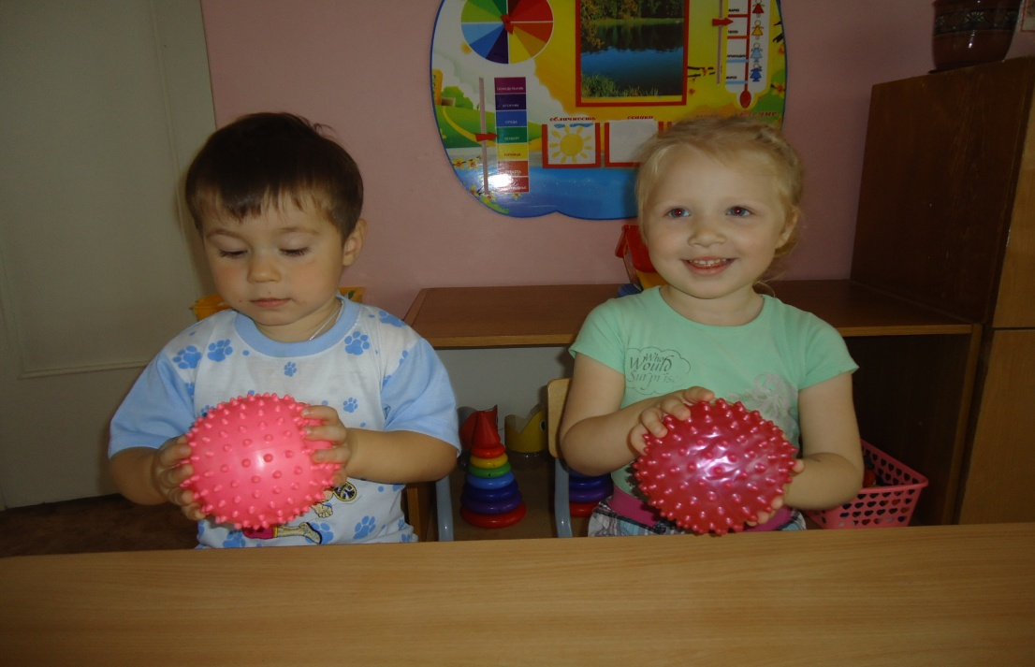
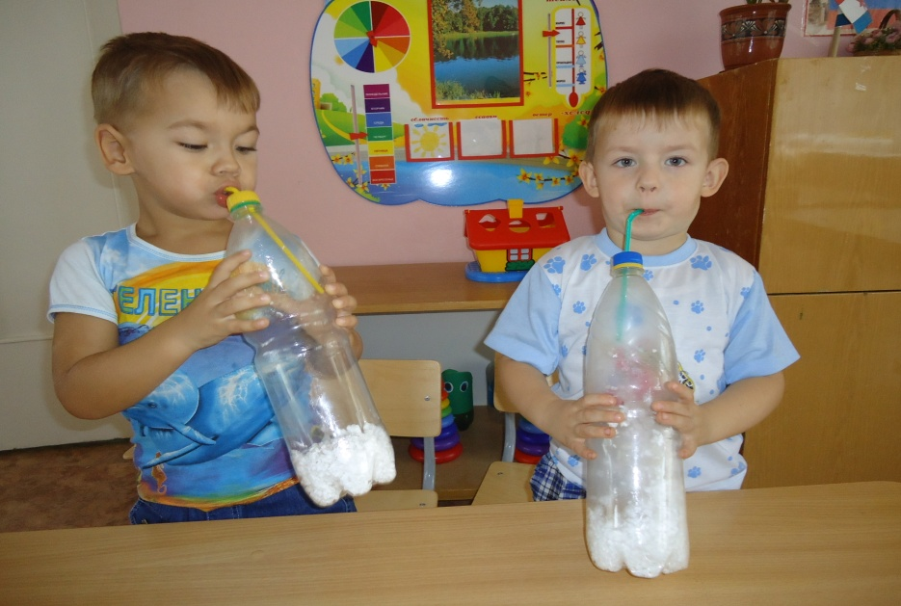

Совместная деятельность с родителями. Развлечения.

